Файлы переменные каталоги . PHP
https://skillbox.ru/media/code/teg-a-v-html-kak-delat-ssylki-na-stranicy-fayly-i-razdely/
Цель : понять как обе6спечивать отладку и наращивать систему . Поиск в файле, запись , чтение, добавление . структура.
Использовать примеры готовые и не готовые.
Уметь вставлять и запускать готовые шаблоны. Проверять.
Обеспечить сохранение параметров и автоматическое восстановление.
По шагам и правая кнопка мышки в помощь!
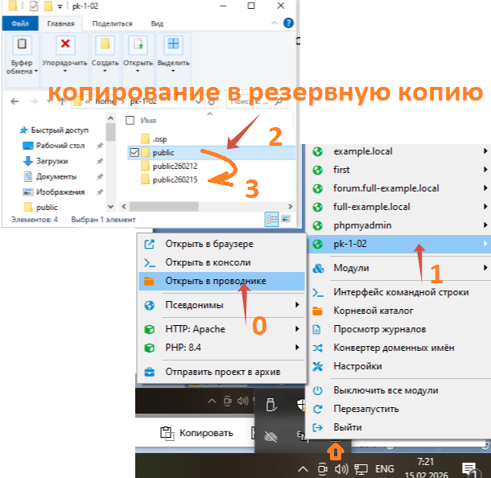
Скопируем каталог в резервную копию.
PUBLIC копируем в PUBLICГГММЧЧ, где ГГ –это 26 , ММ- это текущий месяц, ЧЧ- текущее число.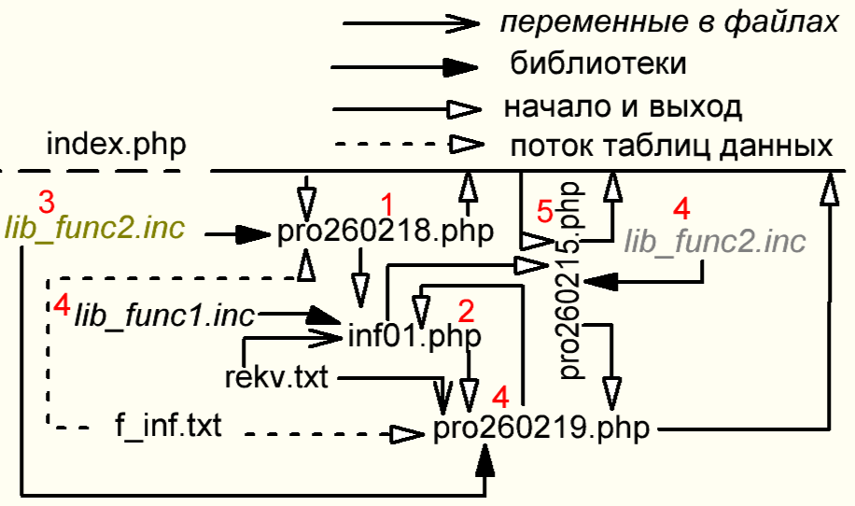
Рис 1 Структура интерфейса Красные стрелки - это будем модернизировать!
Как делать отладку? Выполни ниже!
\PHP Работа над строками https://www.php.net/manual/ru/ref.strings.php
Интересно
https://metanit.com/web/html5/3.6.php

Про aside - > https://metanit.com/web/html5/4.5.php
<aside style="float:right; width:350px; "> <?php include 'nor01.php'; ?> </aside>
Про frame -> https://metanit.com/web/html5/2.11.php
<iframe src="/other/iii.html" top="460" width="600" height="300"></iframe>
Про TABLE -> https://metanit.com/web/html5/2.8.php
Про section -> https://metanit.com/web/html5/4.2.php

Доработаем далее код index.php . код ниже с доработкой интерфейса

<!DOCTYPE html><html>
1
<head> <title>Расчёты</title><meta charset="utf-8" />
<link href="sty.css" rel="stylesheet" type="text/css"/>

<style>
.table {border-collapse: collapse; border-spacing: 0; width: 100%; }
.table th, .table td { border: 1px solid #888; padding: 10px; text-align: center;
vertical-align: middle; position: relative; cursor: pointer; }
.table td:hover:after {content: ''; position: absolute; top: 0px;
right: 0px; bottom: 0px; left: 0px; border: 3px solid #ffe5c5; }
</style>

</head>

<body> <header class="sticky" > <?php include 'frm1.php'; ?> </header>
<aside style="float:right; width:350px; "> <?php include 'nor01.php'; ?> </aside>
<main>
<iframe src="/other/iii.html" top="460" width="600" height="300"></iframe>

<section class-"sti"> <?php include 'frm0.php'; ?></section>

<table class="table">
<thead> <tr> <th>RU</th><th>US Men</th><th>US Women</th></tr></thead>
<tbody><tr> <td>35.5 RU</td> <td>3.5</td> <td>22.1</td></tr>
<tr> <td> 36 RU</td> <td>36 2/3</td> <td>22.5</td></tr>
<tr> <td>36.5 RU</td> <td>37 1/3</td> <td>5</td> <td>6</td></tr>
</tbody>
</table>
</main>

<footer class="fo">
<button onclick="document.location='pro260218.php'"> Участники </b> </button>
</footer>

</body >
</html

Ctrl+S https://metanit.com/web/html5/2.8.php
Можно запустит посмотреть!

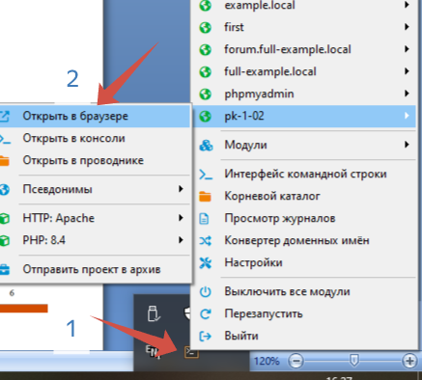 по пунктам!

Код в файле pro260218.php просмотр списка и выход в редактирование и архив

<!DOCTYPE html><html>
<head> <title>список……</title><meta charset="utf-8" />
1
<link href="sty.css" rel="stylesheet" type="text/css"/> </head>
<body >
<header class="sticky" >
<form action='index.php' > <button> на главную</button> </form> </header>
<main class-"sti">
<aside style="float:right; width:350px; "> пока ничего </aside>
<article >
<table > <caption><b>данные участников </b></caption>
<thead> <tr> <th>фамилия </th> <th>имя</th> <th>позиция</th> </tr> </thead>
<tbody> <?php include("lib_func2.inc");
$dir = getcwd(); $dir= $dir."\arhiv" ; if (is_dir($dir)) {} else exit; $f=$dir.'\f_inf.txt';
!!!!
screen_tab0($f,0); ?>
</tbody>
<tfoot> <tr> <th colspan='3'>данные из файла </th> </tr> </tfoot>
</table>
</article>
</main>
<footer class="fo">
<button onclick="document.location='pro260215.php'">архив</button>
<button onclick="document.location='pro260219.php'">изменить</button>
</footer>
</body > </html>
Ctrl+S https://metanit.com/web/html5/2.9.php
Можно запустит посмотреть!
getcwd(); https://www.php.net/manual/ru/function.getcwd.php
fopen($f, 'r') https://www.php.net/manual/ru/function.fopen.php
fclose fgets( feof
while https://www.php.net/manual/ru/control-structures.while.php
if is_file https://www.php.net/manual/ru/function.is-file.php
floatval https://www.php.net/manual/ru/function.floatval.php
input fieldset https://metanit.com/web/html5/3.14.php
type button https://metanit.com/web/html5/3.3.php

Код в файле lib_func2.php просмотр библиотека функций
Создадим и зан6еесём ниже код если нет этого фвйла

<?php //далее код lib_func2.php . код ниже с доработкой интерфейса
function pole_out($filq, $pole)///////////////////////////
{$m=""; if (!is_file($filq)) {return $m; exit;}
$fi= fopen($filq, 'r') or die("не удалось открыть файл");
3
while(!feof($fi)) { $str =fgets($fi);
$r=strpos($str,$pole) ; if($r>0) $m=substr($str,$r+strlen($pole)); // начало
$r=strpos($m,"}") ; if($r>0) $m=substr($m,1,$r-1); /// конец
} fclose($fi); return $m;
}///////////////////
function seek_if($filq, $pol1,$pol2,$fg)///////////////////////////
{ if (!is_file($filq)) {return -1; exit;}$x=-1; $i=0;
$fi= fopen($filq, 'r') or die("не удалось открыть файл");
while(!feof($fi)) { $str =fgets($fi); $x=0; $hsr=$str;
$r=strpos($str,$pol1,0) ; if($r>0) {$x++;}
$r=strpos($hsr,$pol2,0); if($r>0){ $x++;}
if ($x>1) {$i++; $jj=filesize($fg) ; fseek($fi,$jj-2); }
} fclose($fi); return $i;
}///////////////////

function sav_str($f,$b_na,$b_fa)
{ if ((strlen($b_fa)>0)and(strlen($b_na)>0))
if (seek_if($f, $b_fa,$b_na,$f) <1)
{ $jj="".filesize($f) ; $jj=str_pad($jj,10,"0",STR_PAD_LEFT);
$b_na=str_pad($b_na,70,"+",STR_PAD_RIGHT);
$b_fa=str_pad($b_fa,70,"+");
$fd = fopen($f, 'a') or die("не удалось открыть файл");
$str="{fam=".$b_fa."}"."{nam=".$b_na."}{size=".$jj ."}\n";
fwrite($fd,$str); fclose($fd) ;
}
}////////////////////////////////////////////

function del_str($f,$b_na,$b_fa,$szr)
{ if (!is_file($f)) { return "\n".$f." нет"; exit;}
if (strlen(strval($szr))<2) { return "\nчто удалять?".$szr; exit;}
if ($szr<1) { return "\nчто удалять?".$szr; exit;}
if (strlen($b_fa.$b_na)<1) { return "что удолять?"; exit;}
{ $jj="".$szr ; $jj=str_pad($jj,10,"0",STR_PAD_LEFT);
$b_na=str_pad($b_na,70,"+",STR_PAD_RIGHT);
$b_fa=str_pad($b_fa,70,"+");
$str="{fam=".$b_fa."}"."{nam=".$b_na."}{size=".$szr ."}\n";
$std="{fad=".$b_fa."}"."{nad=".$b_na."}{size=".$szr ."}\n";
$fd = fopen($f, 'r') or die("нет файла?");
fseek($fd, $szr ) ; $st=fgets($fd); fclose($fd) ;
if ($st=$str)
{ $fd = fopen($f, 'r+') or die("не удалось открыть файл");
fseek($fd, $szr ) ; fwrite($fd,$std); fclose($fd) ;
} return $st.">>>>> $szr <br>";
}
}//////////////////////////////////////////

function ren_str($f,$b_na,$b_fa,$szr)
3
{ if (!is_file($f)) { return "\n".$f." нет"; exit;}
$jj="".$szr ; $jj=str_pad($jj,10,"0",STR_PAD_LEFT);
$b_na=str_pad($b_na,70,"+",STR_PAD_RIGHT);
$b_fa=str_pad($b_fa,70,"+");
$std="{fam=".$b_fa."}"."{nam=".$b_na."}{size=".$szr ."}\n";
$fd = fopen($f, 'r+') or die("не удалось открыть файл");
fseek($fd, $szr ) ; fwrite($fd,$std); fclose($fd) ;
return $st.">>>>> $szr <br>";
}///////////////////////////////////////////////////

function str_inp($rep1,$rep2, $st,$ln)
{$mm=""; $r=strpos($st,$rep1); if ($r>0) $mm=substr($st,$r+4,$ln-$r-strlen($rep1));
$r=strpos($mm,$rep2); if ($r>0) $mm=substr($mm,0,$r); return $mm;
}////////////////////////////////////////////////////

function screen_row0($Qstr,$rep1,$rep2,$rep0,$ln,$sz)
{ $cl1=str_replace('+', chr(32),str_inp($rep1,$rep0,$Qstr,$ln)); $Qstr=substr($Qstr,$ln+6,strlen($Qstr));
$cl2=str_replace('+', chr(32),str_inp($rep2,$rep0,$Qstr,$ln)); $Qstr=substr($Qstr,$ln+6,strlen($Qstr));
$cl3=substr($Qstr,6,strlen($Qstr)-8); $poster=$Qstr;
if ( $cl3==$sz) {$tt="<tr style='background-color: #b1daf5;'>";} else {$tt="<tr >";}
if ($cl1=='') {return '';} else
return $tt." <td> $cl1 </td> <td> $cl2 </td> <td> $cl3 </td>
<td> <form action='pro260219.php' metod='GET'>
<input type='hidden' name='fam' value=$cl1 /> <input type='hidden' name='nam' value=$cl2>
<input type='hidden' name='size' value=$cl3 /> <button type='submit' value='?' name='submit'>#</button>
</form>
</td>
</tr>";

}////////////////////////////////////////

function screen_tab0($f,$sz)
{ if (is_file($f)) { $fd = fopen($f, 'r') or die("не удалось открыть файл");
while(!feof($fd)) { $str =fgets($fd); echo screen_row0($str,"fam","nam","}",70,$sz);
} fclose($fd) ;
}

} /////////////////////////////////////////////////////

function screen_row1($Qstr,$rep1,$rep2,$rep0,$ln,$sz)
{ $cl1=str_replace('+', chr(32),str_inp($rep1,$rep0,$Qstr,$ln)); $Qstr=substr($Qstr,$ln+6,strlen($Qstr));
$cl2=str_replace('+', chr(32),str_inp($rep2,$rep0,$Qstr,$ln)); $Qstr=substr($Qstr,$ln+6,strlen($Qstr));
$cl3=substr($Qstr,6,strlen($Qstr)-8); $poster=$Qstr;
if ( $cl3==$sz) {$tt="<tr style='background-color: #b1daf5;'>";} else {$tt="<tr >";}
if ($cl1=='') {return '';} else
return $tt." <td> $cl1 </td> <td> $cl2 </td> <td> $cl3 </td>
<td>
<form action='pro260219.php' metod='GET'>
<input type='hidden' name='fam' value=$cl1 /> <input type='hidden' name='nam' value=$cl2 />
<input type='hidden' name='size' value=$cl3 />
<input type='submit' value='!' name='submit' /> - ВОСТАНОВИТЬ? </input>
</form> </td>
</tr>";
}///////////////////////////////////////////////////////////////////////////////////////////////////////////////////

function screen_tab1($f,$sz)
{ if (is_file($f)) { $fd = fopen($f, 'r') or die("не удалось открыть файл");
while(!feof($fd)) { $str =fgets($fd); echo screen_row1($str,"fad","nad","}",70,$sz);
} fclose($fd) ;
}
} ///////////////////////////////////////////////////////////////////////////////////////////////////////////////////

function ups_str($f,$szr,$rep1,$rep2,$rep0,$ln,$sbm)
{ if (!is_file($f)) { return "zxc <br>";}
3
if ($sbm=="!") {} else { return "asd <br>";}
$fd = fopen($f, 'r') or die(" error $f");
fseek($fd, $szr ) ; $Qstr=fgets($fd); fclose($fd) ;
$Qstr=str_replace($rep1,"fam",$Qstr);
$Qstr=str_replace($rep2,"nam",$Qstr);
$fd = fopen($f, 'r+') or die(" error $f");
fseek($fd, $szr ) ; fwrite($fd,$Qstr); fclose($fd) ;
return "ok<br> $Qstr ";
}//////////////////////////////////////////////////////////////////////////////////////////////////////
?>
Ctrl+S https://metanit.com/web/html5/2.9.php https://metanit.com/web/javascript/1.4.php
Можно запустит посмотреть!

Fseek https://www.php.net/manual/ru/function.fseek.php
Strlen https://www.php.net/manual/en/function.strlen.php
Function Rerurn https://www.php.net/manual/ru/language.functions.php
str_replace https://www.php.net/manual/en/function.substr.php
substr https://www.php.net/manual/en/function.str-replace.php

Код в файле lib_func1php библиотека
Если нет этого файла то надо создать!
далее код lib_func1.php . код ниже с доработкой интерфейса
<?php
4
function pol_out($filq, $pole) ///////////////////////////
{$m=""; if (!is_file($filq)) {return $m; exit;}
$fi= fopen($filq, 'r') or die(" ошиб в файл");
while(!feof($fi)) { $str =fgets($fi);
$r=strpos($str,$pole) ; if($r>0) $m=substr($str,$r+strlen($pole)); // начало
$r=strpos($m,"}") ; if($r>0) $m=substr($m,1,$r-1); /// конец
} fclose($fi); return $m;
}///////////////////
?>
Ctrl+S https://www.php.net/manual/ru/function.feof.php
Можно запустит посмотреть! Но пока ничего не изменится. Нужен код ниже!!!!
код ниже inf01.php с доработкой интерфейса на перспективу

<?php include("lib_func1.inc");
$di = getcwd(); $di= $di."\arhiv" ; if (!is_dir($di)) exit; $f=$di.'\rekv.txt';
2
$b_bc=pol_out($f,'b_bn'); $dek=pol_out($f,'det');
$fam=pol_out($f,'fam'); $nam=pol_out($f,'nam');
global $sizr; global $sbm;
echo"<br> $sbm <br> $sizr <br> $b_bc <br> $dek <br> $fam <br> $nam ";
?>
<form action='pro260219.php' method='GET'>
<?php echo " <p> <label> позиция $sizr </label> </p>
<p> фамилия <input type='text' name='fam' maxlength=70 value=$fam > </p>
<p> имя <input type='text' $nam name='nam' maxlength=70 value=$nam > </p>
<input type='checkbox' value='b_bn' $b_bc name='b_b' >
<input type='checkbox' value='detn' $dek name='det'> </p>";
<input type='hidden'' readonly name='size' value=$sizr >
?>
<p> <button type='submit' name='submit' value='del' >удалить </button>
<button type='submit' name='submit' value='ren' >изменить</button>
<button type='submit' name='submit' value='ok'>добавить</button> </p>
</form>
<footer class="fo">
<button onclick="document.location='index.php'">на главную</button>
<button onclick="document.location='pro260215.php'">архив</button>
</footer>

disabled - https://metanit.com/web/html5/3.4.php
include - https://metanit.com/php/tutorial/2.11.php
global - https://www.php.net/manual/ru/language.variables.scope.php

Код в файле pro260219.php РАБОТА со СПИСКОМ
Вводим изменения сохраняем в файлах; !!!код ниже для отладки кода
4

<?php include("lib_func2.inc");
$dir = getcwd(); $dir= $dir."\arhiv" ; if (is_dir($dir)) {} else exit; $f=$dir.'\rekv.txt';
global $sizr; global $sbm;
if ($_SERVER['REQUEST_METHOD'] === 'GET')
{ if(isset($_GET["b_b"])) {$b_bb = $_GET['b_b'];} else {$b_bb=pole_out($f,'b_bn'); }
if(isset($_GET["det"])) { $b_det = $_GET['det'];} else {$b_det = pole_out($f,'det'); }
if(isset($_GET["fam"])) {$b_fam=$_GET['fam'];} else {$b_fam = pole_out($f,'fam'); }
if(isset($_GET["nam"])) {$b_nam=$_GET['nam'];} else {$b_nam=pole_out($f,'nam'); }
if(isset($_GET["submit"])) {$sbm=$_GET['submit']; echo "<br> sub- $sbm <br>";}
if(isset($_GET["size"])) {$sz=$_GET['size']; $sizr=$sz; $siz=$sz; $sizr=$sz; echo "
<br >sz- $sz <br>";}
echo "<br>--sz- $sz <br> >
$sbm <br> b_bb $b_bb <br> b_det $b_det <br> fam $b_fam <br> nam $b_nam";
} else { echo "<p> ошибка </p>" ; exit; }
$fd = fopen($f, 'w') or die("не удалось открыть файл");
if ($b_bb=='b_bn') {fwrite($fd, "{b_bn=checked}"); }else {fwrite($fd,"{b_bn=}"); }
if ($b_det=='detn' ) {fwrite($fd, "{det=checked}" ); }else {fwrite($fd,"{det=}" ); }
$gm="\n{fam=$b_fam}"; fwrite($fd,$gm);
$gm="\n{nam=$b_nam}"; fwrite($fd,$gm); fclose($fd);
?>
<!DOCTYPE html><html>
<head> <title>Расчёты</title><meta charset="utf-8" />
<link href="sty.css" rel="stylesheet" type="text/css"/>
<style> table { border-collapse: collapse; border-spacing: 0; width: 70%;}
tr {border: 3px solid black;} </style> </head>
<body > <header class="sticky" >
<form action='index.php' > <button> на главную</button> </form> </header>
<main class-"sti">
<aside style="float:right; width:350px; "> <?php include 'inf01.php'; ?> </aside>
<article > <table > <caption><b> Участники </b></caption>
<thead> <tr> <th>фамилия </th> <th>имя</th> <th>позиция</th> </tr>
</thead> <tbody";
<?php $f=$dir.'\f_inf.txt'; //ниже из lib_func2 красным
if ($sbm=="!" ) {$g=ups_str($f,$sizr,"fad","nad","}",70,$sbm)."@@@"; } else
if ($sbm=="ren") {$g=ren_str($f,$b_nam,$b_fam,$sizr)."!!!"; } else
if ($sbm=="del") {$g=del_str($f,$b_nam,$b_fam,$sizr)."---"; } else
if ($sbm=="ok") {$g=sav_str($f,$b_nam,$b_fam)."???";} else $g="";
screen_tab0($f,$sizr);
echo" </tbody> <tfoot> <tr> <th colspan='3'> $g из файла $f</th> </tr> </tfoot>”;
?> </table>
</article>
</main> <footer class="fo"> </footer>
</body >
</html>
Ctrl+S https://www.php.net/manual/ru/function.date.php
Можно запустит посмотреть! Но пока ничего не изменится. Нужен код ниже!!!!

Date-> https://code.mu/ru/php/manual/time/func/date/

Код в файле pro260215.php РАБОТА с архивом СПИСКА
Вводим и сохраняем в файлах; !!!код ниже для отладки кода
5
<!DOCTYPE html><html>
<head> <title>список……</title><meta charset="utf-8" />
<link href="sty.css" rel="stylesheet" type="text/css"/> </head>
<body >
<header class="sticky" >
<form action='index.php' > <button> на главную</button> </form> </header>
<main class-"sti">
<aside style="float:right; width:350px; "> <?php //include 'inf01.php';
?> </aside>
<article >
<table > <caption><b>архив участники</b></caption>
<thead> <tr> <th>фамилия </th> <th>имя</th> <th>позиция</th> </tr>
</thead> <tbody";
<?php include("lib_func2.inc");
$dir = getcwd(); $dir= $dir."\arhiv" ; if (is_dir($dir)) {} else exit; $f=$dir.'\f_inf.txt';
screen_tab1($f,0); ?>
</tbody> <tfoot> <tr> <th colspan='3'> из файла $f</th> </tr> </tfoot>
</table>
</article>
</main>
<footer class="fo">
</footer>
</body > </html>

Ctrl+S https://www.php.net/manual/ru/function.date.php
Можно запустит посмотреть! Но пока ничего не изменится. Нужен код ниже!!!!

ДАЛЕЕ только запустим и смотрим нажимая на кнопки до выполнения контрольных вопросов!!!!!!!

Запустим
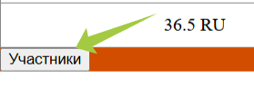 НАЖМЁМ И УВИДИМ НИЖЕ КАРТИНУ
ИЛИ НЕ нет - будет потом!!!
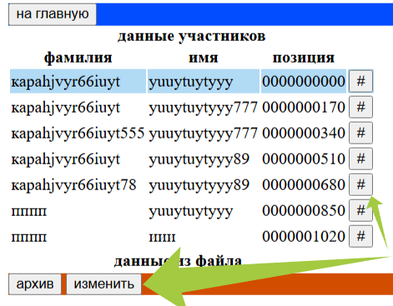за такое отвечает ниже код, который находится lib_func2.inc
function screen_row0($Qstr,$rep1,$rep2,$rep0,$ln,$sz)
Готовим данные
На отображение
{ $cl1=str_replace('+', chr(32),str_inp($rep1,$rep0,$Qstr,$ln)); $Qstr=substr($Qstr,$ln+6,strlen($Qstr));
$cl2=str_replace('+', chr(32),str_inp($rep2,$rep0,$Qstr,$ln)); $Qstr=substr($Qstr,$ln+6,strlen($Qstr));
$cl3=substr($Qstr,6,strlen($Qstr)-8); $poster=$Qstr;
if ( $cl3==$sz) {$tt="<tr style='background-color: #b1daf5;'>";} else {$tt="<tr >";}
if ($cl1=='') {return '';} else
return $tt." <td> $cl1 </td> <td> $cl2 </td> <td> $cl3 </td>
<td> <form action='pro260219.php' metod='GET'>
<input type='hidden' name='fam' value=$cl1 />
Рисуем кнопку в которую заносим скрытые данные hidden
<input type='hidden' name='nam' value=$cl2>
<input type='hidden' name='size' value=$cl3 />
<button type='submit' value='?' name='submit'>#</button>
</form>
</td>
</tr>";
}//////////////вызывается в pro260218.php//////////////////////////
function screen_tab0($f,$sz)
{ if (is_file($f)) { $fd = fopen($f, 'r') or die("не удалось открыть файл");
while(!feof($fd)) { $str =fgets($fd);
Пробегает по файлу
Рисуем строки
echo screen_row0($str,"fam","nam","}",70,$sz);
} fclose($fd) ;
}
} /////////////////////////////////////////////////////

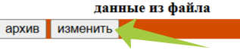 выберем кнопку
/////////////////////// обрисована в pro260218.php////////////////////////
<footer class="fo">
<button onclick="document.location='pro260226.php'">архив</button>
<button onclick="document.location='pro260219.php'">изменить</button>
</footer>
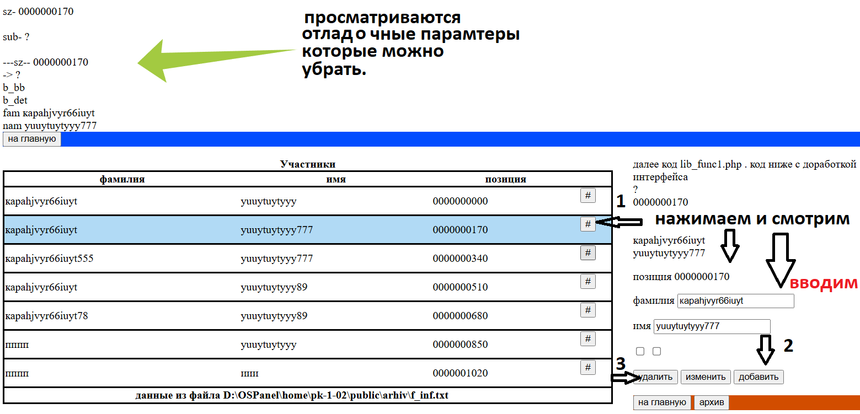
Вводим новые значение и добавляем!!!
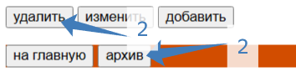
Удалённые строки не удаляются, а прячутся в архив. Из которого можно их восстановить
Прежде чем изменить надо выбрать строку.
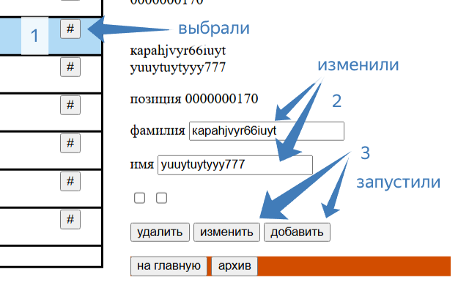
Создайте записи и удалите одну из них! но не все!
Все все функции добавления удаления изменение в библиотеке lib_finc2.php
Код ниже вызова данных функций в pro260219.php
<?php $f=$dir.'\f_inf.txt'; //ниже из lib_func2 красным
if ($sbm=="!" ) {$g=ups_str($f,$sizr,"fad","nad","}",70,$sbm)."@@@"; } else
if ($sbm=="ren") {$g=ren_str($f,$b_nam,$b_fam,$sizr)."!!!"; } else
Обработка
данных
if ($sbm=="del") {$g=del_str($f,$b_nam,$b_fam,$sizr)."---"; } else
if ($sbm=="ok") {$g=sav_str($f,$b_nam,$b_fam)."???";} else $g="";
Выводит результат. На сайт!
screen_tab0($f,$sizr);
echo" </tbody> <tfoot> <tr> <th colspan='3'> $g из файла $f</th> </tr> </tfoot>”;
?>

Вызов Удаления Добавления Изменения производится с формы в inf01.php
<form action='pro260219.php' method='GET'>
<p> фамилия <input type='text' name='fam' maxlength=70 value=$fam > </p>
<p> имя <input type='text' $nam name='nam' maxlength=70 value=$nam > </p> <p> <button type='submit' name='submit' value='del' >удалить </button>
<button type='submit' name='submit' value='ren' >изменить</button>
<button type='submit' name='submit' value='ok'>добавить</button> </p>
</form>

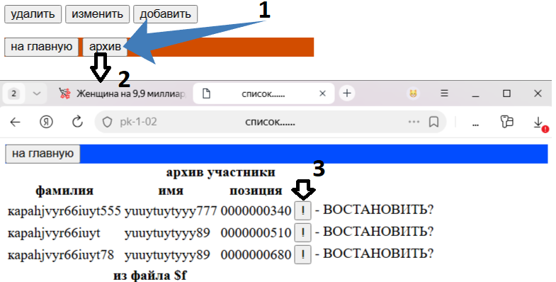 кнопка обрисована в lib_func2.inc d в функции screen_row1

function screen_row1($Qstr,$rep1,$rep2,$rep0,$ln,$sz)
{ :
<td>
<form action='pro260219.php' metod='GET'>
<input type='hidden' name='fam' value=$cl1 /> <input type='hidden' name='nam' value=$cl2 />
<input type='hidden' name='size' value=$cl3 />
<input type='submit' value='!' name='submit' /> - ВОСТАНОВИТЬ? </input>
</form> </td>
</tr>";
Заускает функцию ниже, код которой можно найти lib_func2.inc
if ($sbm=="!" ) {$g=ups_str($f,$sizr,"fad","nad","}",70,$sbm)."@@@"; }

Вопросы:
№ п/п  Задания | Содержание | Варианты ответов
3.1.4.11 | substr | - Скрытое  - Вырезать из строки
3.1.4.12 | hidden
3.1.4.13 | button | - Событие по кнопки  - Кнопка
3.1.4.14 | onclick
3.1.4.15 | form | - Форма  - Стиль
3.1.4.16 | Style
3.1.4.17 | Script | - Вызов скриптов  - Название фирмы
3.1.4.18 | If_file | - Это директория  - Это файл
3.1.4.19 | mkdir | - Создать файл  - Создать каталог
3.1.4.110 | ftell | - Позиция в файле  - Позиция незнамо где
3.1.4.111 | footer | 1 Подвал страницы  2 Подвал сарая
3.1.4.112 | main | - Обозначение основы страницы – центра  - Непонятно что
КЛЮЧ ТЕСТОВОГО ЗАДАНИЯ
№ п/п тестового задания | Правильный ответ
3.1.4.11
3.1.4.12
3.1.4.13
3.1.4.14
3.1.4.15
3.1.4.16
3.1.4.17
3.1.4.18
3.1.4.19
3.1.4.110
3.1.4.111
3.1.4.112
Выводы
№ вывода | Гипотиза | Философия ДА/Не / инач
1 | POST и GET одно и тоже?
2 | Main foot одно и тоже?
3 | fseek и ftell одно и тоже ?
4 | Script и style только в <head>?
5 | Страница и файл одно и тоже
6 | <?php include 'frm1.php'; ?> | Запуск файла?
7 | include 'LIB_FUNC3.INC'; | Указка на библиотеку?

Вариант | Задание
1 | <iframe src="/other/iii.html" top="460" width="600" height="300"> </iframe>  Установить в pr260218.php
2 | <iframe src="pro260217.php" top="460" width="600" height="300"> </iframe>  Установить в pr260218.php справа
3 | <iframe src="pro260217.php" top="460" width="600" height="300"> </iframe>  Установить в pr260219.php справа
4 | <iframe src="pro260219.php" top="460" width="600" height="300"> </iframe>  Установить в pr260218.php справа
5 | <iframe src="pro260219.php" top="460" width="600" height="300"> </iframe>  Установить в pr260217.php справа
6 | <iframe src="pro260219.php" top="460" width="600" height="300"> </iframe>  Установить в pr260216.php справа
7 | <iframe src="pro260218.php" top="460" width="600" height="300"> </iframe>  Установить в pr260216.php справа
8 | <iframe src="/other/iii.html" top="460" width="600" height="300"> </iframe>  Установить в pr260217.php
9 | <iframe src="/other/iii.html" top="460" width="600" height="300"> </iframe>  Установить в pr260219.php
10 | <iframe src="/other/iii.html" top="460" width="600" height="300"> </iframe>  Установить в pr260216.php
11 | <iframe src="/other/iii.html" top="460" width="600" height="300"> </iframe>  Установить в pr260215.php
12 | <iframe src=" pro260215.php " top="460" width="600" height="300"> </iframe>  Установить в pr260216.php
13 | <iframe src=" pro260215.php " top="460" width="600" height="300"> </iframe>  Установить в pr260217.php
14 | <iframe src=" pro260215.php " top="460" width="600" height="300"> </iframe>  Установить в pr260218.php
15 | <iframe src=" pro260215.php " top="460" width="600" height="300"> </iframe>  Установить в pr260219.php
16 | <iframe src=" pro260215.php " top="460" width="600" height="300"> </iframe>  Установить в pr260216.php
17 | <iframe src="pro260219.php" top="460" width="600" height="300"> </iframe>  Установить в pr260216.php справа
18 | <iframe src="pro260218.php" top="460" width="600" height="300"> </iframe>  Установить в pr260216.php справа
19 | <iframe src="/other/iii.html" top="460" width="600" height="300"> </iframe>  Установить в pr260217.php
20 | <iframe src="/other/iii.html" top="460" width="600" height="300"> </iframe>  Установить в pr260218.php
21 | <iframe src="pro260217.php" top="460" width="600" height="300"> </iframe>  Установить в pr260218.php справа
22 | <iframe src="pro260217.php" top="460" width="600" height="300"> </iframe>  Установить в pr260219.php справа
23 | <iframe src="pro260219.php" top="460" width="600" height="300"> </iframe>  Установить в pr260216.php справа
24 | <iframe src="pro260218.php" top="460" width="600" height="300"> </iframe>  Установить в pr260216.php справа

Код ранее!!! Код ранее!!! Код ранее!!! Код ранее!!! Код ранее!!! Код ранее!!!

Код в файле pro260217.php просмотр каталога arhiv
код ниже с доработкой интерфейса на перспективу

<!DOCTYPE html>
<head> <title>Расчёты</title><meta charset="utf-8" />
<link href="sty.css" rel="stylesheet" type="text/css"/> </head>
<body >
<header class="sticky" >архив</header>
<main class-"sti">
<aside style="float:right; width:200px; "> <h2>тут бу код</h2> </aside>
<article >
<?php $dir = getcwd(); $dir=$dir."\arhiv" ; // создаём путь
if ($dh = opendir($dir)) // открываем каталог
{ while (($file = readdir($dh)) !== false) // считываем имена файлов
{ if($file=='.' || $file=='..') continue; // пропускаем символы .. и .
$e=strpos($file,".arh"); if ($e>0) {} else continue;
$gg=substr($file,1,2); //из строки вырезали год
$mm=substr($file,3,2); //из строки вырезали месяц
$dd=substr($file,5,2); //из строки вырезали дату
$hh=substr($file,7,2); //из строки вырезали ЧАСЫ
$uu=substr($file,9 ,2); //из строки вырезали минуты
$ss=substr($file,11 ,2); //из строки вырезали секунды
$ff="$dir/".$file;
$ff='<a href="$ff" download>Скачать файл </a> ';
$u="дата $dd - $mm -$gg г. $hh : $uu : $ss"; //создадим строку из строк
echo " <form action='profile.php' method='GET'> ";
echo " <input type='hidden' name='file' value=$file> ";
echo " <p> $ff <button type='submit'>'. $u .'</button> </p> </form> ";
} closedir($dh); // закрываем каталог
}
?> </article>
</main> <footer class="fo">
<form action='index.php'> <button><b>на главную</b></button></form>
</footer>
</body>
</html>

CTRL+S https://metanit.com/php/tutorial/2.24.php
Можно запустит посмотреть! Но пока ничего не изменится. Нужен код ниже!!!!

'hidden' - зачем нужна !!!!!

Запустим

Видим

Создадим!
далее код radio_inp0.php . код ниже с интерфейса
<?php $b_bc=''; $dek='';
Указали на архив $di = getcwd(); $di= $di."\arhiv"
$di = getcwd(); $di= $di."\arhiv" ;
(is_dir($di)); $f=$di.'\radio_inp0.ini'; if (is_file($f)) {
$fi= fopen($f, 'r') or die("не удалось открыть файл");
while(!feof($fi)) { $str =fgets($fi);
Считали из архива
$b_bc $dek
$r=strpos($str,"b_bn=ch") ; if($r>0) $b_bc="checked";
$r=strpos($str,"det=ch") ; if($r>0) $dek="checked";
} fclose($fi); }
echo " <form action='profile1.php' method='GET'>
Отобразили форму
<h2>деяние на шрифт</h2>
<p> <input type='checkbox' value='b_bn' $b_bc name='b_b' />
b выделяет текст жирным </p>
<h2> дитализация</h2>
<input type='checkbox' value='det' $dek name='det'/>
<p> <button type='submit'>Отправить</button> </p>
</form>";
?>

CTRL+S https://metanit.com/web/html5/4.5.php

Создадим!
Доработаем далее код profile1.php . код ниже с интерфейса
<?php $k=0;
if ($_SERVER['REQUEST_METHOD'] === 'GET')
От формы получаем значение переменных
{ $b_bb = $_GET['b_b'] ?? ''; $b_det = $_GET['det'] ?? '';
} else { echo "<p> ошибка </p>" ; exit; }
Указали путь в архив
$dir = getcwd(); $dir= $dir."\arhiv" ;
Сохраним данные о параметрах в файл
if (is_dir($dir)) {} else exit;
$f=$dir.'\radio_inp0.ini';
$fd = fopen($f, 'w') or die("не удалось открыть файл");
if ($b_bb=='b_bn') {fwrite($fd, "{b_bn=checked}"); }else {fwrite($fd,"{b_bn=}"); }
if ($b_det=='det' ) {fwrite($fd, "{det=checked}"); }else {fwrite($fd,"{det=}"); }
fclose($fd);
?>
<!DOCTYPE html><html>
<head> <title>Расчёты</title><meta charset="utf-8" />
<link href="sty.css" rel="stylesheet" type="text/css"/> </head>
Кнопка возврата
<body > <header class="sticky" >
<form action='index.php' >" <button> на главную</button> </form>"
</header>
Рисуем форму из 'radio_inp0.php'
<main class-"sti">
<aside style="float:right; width:350px; "> <?php include 'radio_inp0.php'; ?> </aside>
<article >
<?php $fd = fopen("mp.inf", 'r') or die("не удалось открыть файл");
Имя активного файла узнали
if (!feof($fd)) { $f=fgets($fd); } fclose($fd);
if ($f==""){} else{ $fd = fopen($f, 'r') or die("не удалось открыть файл");
while(!feof($fd)) { $str =fgets($fd);
Считываем строки и ТП
$r=strpos($str,"sector") ; if($r>0) echo "<br>";
if ($b_bb=="b_bn") $str= "<b>$str</b>";
Выполнение режимов
Указанные в 'radio_inp0.php'
if ($b_det=="det")
{ $y=0; $nn=strpos($str,"sector") ; if($nn>0) $y=1;
$nn=strpos($str,"S" ) ; if($nn>0) $y=2;
if($y==1)
{echo "<details> <summary><b> <u> $k </u> </b> </summary> <ul> <li>$str</li>";
continue;
}
if($y==2) { echo "<li>$str</li> </ul> </details>"; $k++; continue;
}
echo "<li>$str</li> ";
} else echo $str;
} fclose($fd) ;
}
?>
</article>
Рисуем кнопку возврата на главную
</main>
<footer class="fo">
<button onclick="document.location='index.php'">на главную</button>
</footer>
</body >
</html>
CTRL+S https://metanit.com/web/html5/2.3.php пояснение тут можно запустить и посмотреть

Получим!
Доработаем далее код profile.php . код ниже с интерфейса
<!DOCTYPE html><html>
<head> <title>Расчёты</title><meta charset="utf-8" />
<link href="sty.css" rel="stylesheet" type="text/css"/> </head>
<body >
Кнопка возврата в очновно й интерфейс
<header class="sticky" >
<form action='index.php' >"<button>Переход на главную</button> </form>"
</header>
Запуск 'radio_inp0.php'
<main class-"sti">
<aside style="float:right; width:350px; "> <?php include 'radio_inp0.php'; ?> </aside>
<article >
Получим данные GET {$fil = $_GET['file'] ?? '';
<?php
if ($_SERVER['REQUEST_METHOD'] === 'GET')
{$fil = $_GET['file'] ?? '';
Узнаем каталог архива
$dir = getcwd(); $dir= $dir."\arhiv";

$dir = getcwd(); $dir= $dir."\arhiv";

} else { echo "<p> ошибка </p>" ; exit; }
$dir = getcwd(); $dir= $dir."\arhiv";
$f=$dir."/".$fil;
$fd = fopen($f, 'r') or die("не удалось открыть файл");
Отобразим данные

$dir = getcwd(); $dir= $dir."\arhiv";

while(!feof($fd)) { $str =fgets($fd); $r=strpos($str,"sector") ;
if($r>0) echo "<br>"; echo $str;} fclose($fd);
Сохраним $f в $j="mp.inf";

$j="mp.inf";
$hm = fopen($j, 'w') or die("не открыть файл"); fwrite($hm,$f); fclose($hm);
?>
</article>
</main>
Кнопка возврата
<footer class="fo">
<button onclick="document.location='index.php'">на главную</button>
</footer>
</body >
</html>
CTRL+S https://metanit.com/web/html5/2.3.php пояснение тут можно запустить и посмотреть

CTRL+S https://metanit.com/web/html5/
Код в файле frm1.php должен быть таким ЗАПУСК ПРОСМОТРА pro260217.php
<div>
<form action="pro260217.php" method="GET">
<button type="submit"> просмотреть</button>
</form>
</div>

CTRL+S https://metanit.com/web/html5/
Код в файле sty.css должен быть таким class sky.css

.sticky { position: sticky; background-color: #024dff; top:-0; }
.sti { position: relative; top:0; background-color: #d24dff; }
.foo { position : sticky;bottom : 0; background-color: #d24df0;}
.fo { position: sticky; bottom: 60px; background-color: #d24d00; }

function draw() { const canvas = document.getElementById("canvas");
if (canvas.getContext) { const ctx = canvas.getContext("2d");
ctx.fillStyle = "rgb(200,0,0)"; ctx.fillRect(10, 10, 55, 50);
ctx.fillStyle = "rgba(0, 0, 200, 0.5)"; ctx.fillRect(30, 30, 55, 50);
} }

CTRL+S https://metanit.com/web/html5/

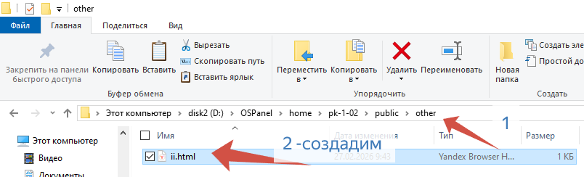

Код в файле iii.html просмотр каталога в каталоге ветрины
с:\OSPanel\home\pk-1-02\public\other
<!DOCTYPE html>
<html lang="ru">
<head> <meta charset="UTF-8"> <title>Вложенная страница</title></head>
<body> <h2>Вложенная страница</h2>
<p>Ниже приведены ссылки с разными значениями атрибута <code>target</code>:</p>
<ul> <li> <strong>target="_self"</strong>: в фрейме, где она расположена.
<br> <a href="https://example.com" target="_self">Открыть в iframe (_self)</a>
</li>
<li> <strong>target="_parent"</strong>: открывает ссылку в родительском документе, iframe (в нашем случае это index.html).
<br><a href="https://example.com" target="_parent"> в документе (_parent)</a>
</li>
<li> <strong>target="_top"</strong>: открывает ссылку убирая все фреймы. <br>
<a href="https://example.com" target="_top">Открыть в верхнем окне (_top)</a>
</li> </ul>
<p>Ниже приведены ссылки <code>target</code>:</p>
<ul> <li> <strong>target="_self"</strong>: в фрейме, где она расположена.
<br> <a href="https://example.com" target="_self">Открыть в iframe (_self)</a>
</li>
<li> <strong>target="_parent"</strong>: открывает ссылку в родительском документе, iframe (в нашем случае это index.html).
<br><a href="https://example.com" target="_parent"> в документе (_parent)</a>
</li>
<li> <strong>target="_top"</strong>: открывает ссылку убирая все фреймы. <br>
<a href="https://example.com" target="_top">Открыть в верхнем окне (_top)</a>
</li> </ul>
</body> </html>
Ctrl+S https://metanit.com/web/html5/2.9.php
Можно запустит посмотреть!

Код в файле nor01.php просмотр Загрузка и установка файла
Вводим изменения используя substr continue; !!!код ниже для отладки кода
<form action="upload.php" method="post" enctype="multipart/form-data">
<div> <p></p><p></p>
<a href="nor01.php" download>Скачать файл</a>
<label for="imageFile">Выберите изображение:</label>
<input type="file" name="imageFile" id="imageFile" accept="image/*" onchange="previewImage(this)"> <div id="imagePreview"></div>
<input type="submit" value="Загрузить изображение" name="submit">
</form> </div>
<script> function previewImage(input)
{var preview = document.getElementById('imagePreview'); preview.innerHTML = '';
if (input.files && input.files[0]) { var reader = new FileReader();
reader.onload = function(e) { var img = document.createElement('img');
img.src = e.target.result; img.style.maxWidth = '300px';
preview.appendChild(img); } reader.readAsDataURL(input.files[0]); }
</script>
Ctrl+S https://metanit.com/web/html5/2.9.php https://metanit.com/web/javascript/1.4.php
Можно запустит посмотреть!

Код в файле form0.php просмотр каталога arhiv
Вводим изменения каталог TMP !!!код ниже для отладки кода
<?php $dir = getcwd();
$rad=10; $f=$dir.'\tmp\sav_rad.txt'; //echo "$f--<br>";
if (is_file($f)) { $fd = fopen($f, 'r') or die("err файл");
while(!feof($fd)) $rad=fgets($fd ); fclose($fd); }
$sec=15; $f=$dir.'\tmp\sav_sec.txt';
if (is_file($f)) { $fd = fopen($f, 'r') or die("err файл");
while(!feof($fd)) $sec=fgets($fd); fclose($fd); }
$stp=0.5; $f=$dir.'\tmp\sav_stp.txt';
if (is_file($f)) { $fd = fopen($f, 'r') or die("err файл");
while(!feof($fd)) $stp= floatval(fgets($fd)); fclose($fd); }
$skl=''; $f=$dir.'\tmp\sav_skl.txt';
if (is_file($f)) { $fd =fopen($f, 'r') or die("err файл");
while(!feof($fd)) { if (fgets($fd)=='no') {$skl='';} else {$skl='checked';} }fclose($fd); }
//закачивает из файлов переменные , чтобы не переписывать заново - вводить!
?>
<div> <?php include 'mk_dir.php'; ?>
<form action="pro260216.php" method="GET">
<label> РАДИУС </label> <input type="number" name="radius" step="0.01"
<?php echo "value=$rad" ?> >
<label>ШАГ </label> <input type="number" name="step" step="0.01"
<?php echo "value=$stp" ?> >
<label>угол </label> <input type="number" name="sector" step="0.01"
<?php echo "value=$sec" ?> >
<button type="submit"> рассчитать </button>
<fieldset> <legend> сохранять :</legend>
<input type='checkbox' id='scales' <?php echo $skl ?> name='scales'/>
<label for='scales'>в файл</label> </fieldset>
</form>
</div>
Ctrl+S https://www.php.net/manual/ru/function.feof.php
Можно запустит посмотреть! Но пока ничего не изменится. Нужен код ниже!!!!

Код в файле pro260216.php просмотр каталога arhiv
Вводим изменения сохраняем в файлах - параметры; !!!код ниже для отладки кода
<?php
echo "<form action='index.php' >";
echo " <button>Переход на главную</button> </form>";
if ($_SERVER['REQUEST_METHOD'] === 'GET') {
$rad = $_GET['radius'] ?? ''; $sec = $_GET['sector'] ?? '';
$stp = $_GET['step'] ?? ''; $skl = $_GET['scales'] ?? ''; $stq=strval($stp);
} else { echo "<p> ошибка </p>" ; exit; }
$dir =getcwd();
$f=$dir.'\tmp\sav_rad.txt'; //echo "---$f--<br>";
$fd = fopen($f, 'w') or die("err файл"); fwrite($fd,$rad ); fclose($fd);
$f=$dir.'\tmp\sav_sec.txt';
$fd = fopen($f, 'w') or die("err файл"); fwrite($fd,$sec); fclose($fd);
$f=$dir.'\tmp\sav_stp.txt';
$fd = fopen($f, 'w') or die("err файл"); fwrite($fd,$stq); fclose($fd);
$f=$dir.'\tmp\sav_skl.txt';
$fd = fopen($f, 'w') or die("err файл");
if ($skl) {fwrite($fd,"ok");} else {fwrite($fd,"no");} fclose($fd);
if ($stp==0) { echo "<p> ошибка на ноль делить нельзя !</p>" ; exit; } $a=0;
echo " сектор ="; echo $sec; echo "файл ?"; echo $skl;
echo " радиус ="; echo $rad; echo "<br/>";
$count=floor($sec/$stp)+1; echo date("YmdHis") ; echo "<br/>";
$dir = getcwd(); $dir= $dir."\arhiv" ;
if ($skl) if (is_dir($dir)) { $f=$dir."\q".date("ymdHis").".arh";
$fd = fopen($f, 'w') or die("не удалось открыть файл");
$str = " сектор =".$sec . " радиус =". $rad; fwrite($fd, $str); }
for ($i = 0; $i <$count; $i++)
{ $a=$a+(float)$stp; $s = (22/7) /360 * $rad*$rad * $a; // S = π / 360 × r² × α ;
if ($skl){ $str = "\n sector - ".$a." \n step= ".$i." \n S = ".round($s,2);
fwrite($fd, $str); }
echo "сектор - " ; echo $a ; echo "ШАГ i = " ; echo $i ; echo " S = " ;
echo round($s,2); echo "<br/>";
} echo "End"; if ($skl) if (is_dir($dir)) {fclose($fd);}
?>

Ctrl+S https://www.php.net/manual/ru/function.date.php
Можно запустит посмотреть! Но пока ничего не изменится. Нужен код ниже!!!!

Date-> https://code.mu/ru/php/manual/time/func/date/

Код в файле pro260217.php просмотр каталога arhiv
код ниже с доработкой интерфейса на перспективу

<!DOCTYPE html>
<head> <title>Расчёты</title><meta charset="utf-8" />
<link href="sty.css" rel="stylesheet" type="text/css"/> </head>
<body >
<header class="sticky" >архив</header>
<main class-"sti">
<aside style="float:right; width:200px; "> <h2>тут бу код</h2> </aside>
<article >
<?php $dir = getcwd(); $dir=$dir."\arhiv" ; // создаём путь
if ($dh = opendir($dir)) // открываем каталог
{ while (($file = readdir($dh)) !== false) // считываем имена файлов
{ if($file=='.' || $file=='..') continue; // пропускаем символы .. и .
$e=strpos($file,".arh"); if ($e>0) {} else continue;
$gg=substr($file,1,2); //из строки вырезали год
$mm=substr($file,3,2); //из строки вырезали месяц
$dd=substr($file,5,2); //из строки вырезали дату
$hh=substr($file,7,2); //из строки вырезали ЧАСЫ
$uu=substr($file,9 ,2); //из строки вырезали минуты
$ss=substr($file,11 ,2); //из строки вырезали секунды
$ff="$dir/".$file;
$ff='<a href="$ff" download>Скачать файл </a> ';
$u="дата $dd - $mm -$gg г. $hh : $uu : $ss"; //создадим строку из строк
echo " <form action='profile.php' method='GET'> ";
echo " <input type='hidden' name='file' value=$file> ";
echo " <p> $ff <button type='submit'>'. $u .'</button> </p> </form> ";
} closedir($dh); // закрываем каталог
}
?> </article>
</main> <footer class="fo">
<form action='index.php'> <button><b>на главную</b></button></form>
</footer>
</body>
</html>

CTRL+S https://metanit.com/php/tutorial/2.24.php
Можно запустит посмотреть! Но пока ничего не изменится. Нужен код ниже!!!!

'hidden' - зачем нужна !!!!!

Создадим!
далее код radio_inp0.php . код ниже с интерфейса
<?php $b_bc=''; $dek='';
Указали на архив $di = getcwd(); $di= $di."\arhiv"
$di = getcwd(); $di= $di."\arhiv" ;
(is_dir($di)); $f=$di.'\radio_inp0.ini'; if (is_file($f)) {
$fi= fopen($f, 'r') or die("не удалось открыть файл");
while(!feof($fi)) { $str =fgets($fi);
Считали из архива
$b_bc $dek
$r=strpos($str,"b_bn=ch") ; if($r>0) $b_bc="checked";
$r=strpos($str,"det=ch") ; if($r>0) $dek="checked";
} fclose($fi); }
echo " <form action='profile1.php' method='GET'>
Отобразили форму
<h2>деяние на шрифт</h2>
<p> <input type='checkbox' value='b_bn' $b_bc name='b_b' />
b выделяет текст жирным </p>
<h2> дитализация</h2>
<input type='checkbox' value='det' $dek name='det'/>
<p> <button type='submit'>Отправить</button> </p>
</form>";
?>

CTRL+S https://metanit.com/web/html5/4.5.php

Создадим!
Доработаем далее код profile1.php . код ниже с интерфейса
<?php $k=0;
if ($_SERVER['REQUEST_METHOD'] === 'GET')
От формы получаем значение переменных
{ $b_bb = $_GET['b_b'] ?? ''; $b_det = $_GET['det'] ?? '';
} else { echo "<p> ошибка </p>" ; exit; }
Указали путь в архив
$dir = getcwd(); $dir= $dir."\arhiv" ;
Сохраним данные о параметрах в файл
if (is_dir($dir)) {} else exit;
$f=$dir.'\radio_inp0.ini';
$fd = fopen($f, 'w') or die("не удалось открыть файл");
if ($b_bb=='b_bn') {fwrite($fd, "{b_bn=checked}"); }else {fwrite($fd,"{b_bn=}"); }
if ($b_det=='det' ) {fwrite($fd, "{det=checked}"); }else {fwrite($fd,"{det=}"); }
fclose($fd);
?>
<!DOCTYPE html><html>
<head> <title>Расчёты</title><meta charset="utf-8" />
<link href="sty.css" rel="stylesheet" type="text/css"/> </head>
Кнопка возврата
<body > <header class="sticky" >
<form action='index.php' >" <button> на главную</button> </form>"
</header>
Рисуем форму из 'radio_inp0.php'
<main class-"sti">
<aside style="float:right; width:350px; "> <?php include 'radio_inp0.php'; ?> </aside>
<article >
<?php $fd = fopen("mp.inf", 'r') or die("не удалось открыть файл");
Имя активного файла узнали
if (!feof($fd)) { $f=fgets($fd); } fclose($fd);
if ($f==""){} else{ $fd = fopen($f, 'r') or die("не удалось открыть файл");
while(!feof($fd)) { $str =fgets($fd);
Считываем строки и ТП
$r=strpos($str,"sector") ; if($r>0) echo "<br>";
if ($b_bb=="b_bn") $str= "<b>$str</b>";
Выполнение режимов
Указанные в 'radio_inp0.php'
if ($b_det=="det")
{ $y=0; $nn=strpos($str,"sector") ; if($nn>0) $y=1;
$nn=strpos($str,"S" ) ; if($nn>0) $y=2;
if($y==1)
{echo "<details> <summary><b> <u> $k </u> </b> </summary> <ul> <li>$str</li>";
continue;
}
if($y==2) { echo "<li>$str</li> </ul> </details>"; $k++; continue;
}
echo "<li>$str</li> ";
} else echo $str;
Рисуем кнопку возврата на главную
} fclose($fd) ;
}
?>
</article>
</main>
<footer class="fo">
<button onclick="document.location='index.php'">на главную</button>
</footer>
</body >
</html>
CTRL+S https://metanit.com/web/html5/2.3.php пояснение тут можно запустить и посмотреть

Получим!
Доработаем далее код profile.php . код ниже с интерфейса
<!DOCTYPE html><html>
<head> <title>Расчёты</title><meta charset="utf-8" />
<link href="sty.css" rel="stylesheet" type="text/css"/> </head>
<body >
Кнопка возврата в очновно й интерфейс
<header class="sticky" >
<form action='index.php' >"<button>Переход на главную</button> </form>"
</header>
Запуск 'radio_inp0.php'
<main class-"sti">
<aside style="float:right; width:350px; "> <?php include 'radio_inp0.php'; ?> </aside>
<article >
Получим данные GET {$fil = $_GET['file'] ?? '';
<?php
if ($_SERVER['REQUEST_METHOD'] === 'GET')
{$fil = $_GET['file'] ?? '';
Узнаем каталог архива
$dir = getcwd(); $dir= $dir."\arhiv";

$dir = getcwd(); $dir= $dir."\arhiv";

} else { echo "<p> ошибка </p>" ; exit; }
$dir = getcwd(); $dir= $dir."\arhiv";
$f=$dir."/".$fil;
$fd = fopen($f, 'r') or die("не удалось открыть файл");
Отобразим данные

$dir = getcwd(); $dir= $dir."\arhiv";

while(!feof($fd)) { $str =fgets($fd); $r=strpos($str,"sector") ;
if($r>0) echo "<br>"; echo $str;} fclose($fd);
Сохраним $f в $j="mp.inf";

$j="mp.inf";
$hm = fopen($j, 'w') or die("не открыть файл"); fwrite($hm,$f); fclose($hm);
?>
</article>
</main>
Кнопка возврата
<footer class="fo">
<button onclick="document.location='index.php'">на главную</button>
</footer>
</body >
</html>
CTRL+S https://metanit.com/web/html5/2.3.php пояснение тут можно запустить и посмотреть

